インダクタンスと静電容量のレポート

１.実験目的
- コイル及びコンデンサを自作し、それぞれのインダクタンスと静電容量を測る。
- 電気的共振を観察する。-

2‐Ａ：インダクタンスの実験の方法

・図１のようにコイルを作り、それとオシロスコープ・
コンデンサ（12.15nＦ）・発振器を図２のように接続し
て、発振周波数を替えながら出力の波形や振幅を観察し
た。
- オシロスコープに表示される振幅が最大になる発振周
波数を探し、それを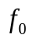とした。さらに、出力の振幅が
の1/√２となる周波数を探し、それを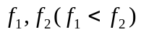
として、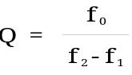 を求めた。
・共振周波数をさがす際の、発振周波数の記録は、発振器
のダイヤルの数値を読むのみとした。また、や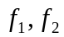は、
極めて狭い周波帯に現れたので、その時の周波数はオシロ
スコープで正確に目測した。

３‐A：結果

- 発振器の出力電圧（Amplitudeは最大の９割程度）は１.１０Vで一定であったので
それを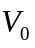とした。
- コンデンサの両端電圧はオシロスコープで最大値を目測し、その数値を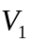とした。有効
数字は原則2桁とし、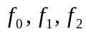と、その時の発振周波数のみ有効数字が３桁になるよう精密測定した。下表がワープロの関係で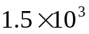のようには印刷されていない点については容赦願いたい。
f [kHz] | [mV] | f [kHz] | [mV] | f [ｋHz] | [mV] | f [kHz] | [mV]
50 | 5.0 | 80 | 120 | 120 | 1000 | 300 | 50
20 | 20 | 90 | 200 | 140 | 220 | 400 | 35
40 | 45 | 100 | 400 | 160 | 160 | 500 | 29
50 | 52 | f1=111 | 1700 | 180 | 110 | 800 | 22
60 | 64 | f0=113 | 2400 | 200 | 90 | 1.0[MHz] | 20
70 | 89 | f2=116 | 1700 | 250 | 62
・先述の表より、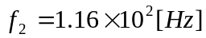
と観測された。
・先述の表より、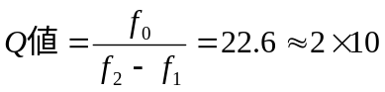と求まった。
・ ２次側コイルのリアクタンスは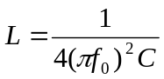で求まるので、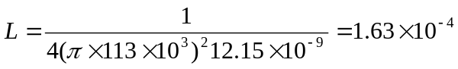[H]
４－A：理論値
・無限に長いとはみなせない長さのコイルのリアクタンスの理論値は次の式で求まる。
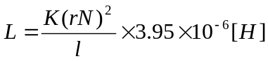 ここで、Kは長岡関数と呼ばれるr / l の関数であり、この実験の場合は、図１より、r / l =12.5/29=0.43となるので、実験書に記されている、r / l=0.4の場合のKの値を利用してLを求めた。
以上より、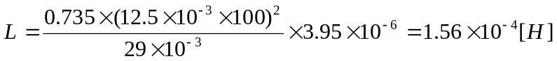と求まった。（注：Kの値はぴったりのものではないので、有効数字3桁は保証できない。）

5－A考察

- コイルのリアクタンスは、実験値 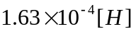、理論値 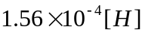とほぼ等しく、実験上の間違いや不都合はなかったと思われる。ただ、長岡係数については、7.5％の誤差のある値を用いたため、それの影響を加味すると、もう少し理論値と実験値は差が少なかったと思われる。

・理論値・実験値から、長岡係数を逆算してみると、r / l =0.43のとき、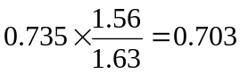と出た。これはr / l が0.4のときと0，5のときのKの値の間となっており、それなりに正しい値であろう事が分かった。

2－B:自作コンデンサの容量を調べる実験の方法
・厚さ0.1mm（実測を失念したため、理論値であるがこれを用いて計算する）の塩化ビニル製フィルムの間にアルミ箔を挟み、葉巻状に巻いたコンデンサを自作した。図2の回路に対して、既製品のコンデンサの替わりにこの自作コンデンサを挿入し、インダクタンスの求まった、実験Aで用いたコイルと共振する周波数を探し、そこから自作コンデンサの容量を求めた。
- コンデンサは、有効極板面積が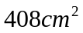のアルミ箔を、それより一回り広い塩ビシートで裏表カバーし、その上に同サイズのアルミ箔をもう1枚載せて、セロハンテープで固定し、筒状に丸めたものとした。

- 3－B：実験結果
- 発振回路の周波数を調整したところ、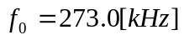となった。これはオシロスコープで計測した。
- コンデンサの容量は、発振状況から、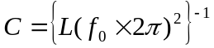で求まり、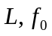にそれ
ぞれ実測値を代入すると、F］
=2.77［nF］となった。

４－B：理論値

・Cの容量の理論値は 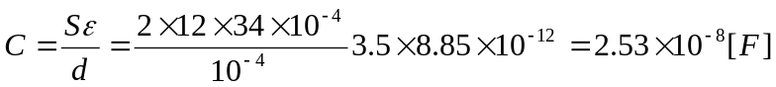=25.3［nF］

- 験Ｂ
- 静電容量
- 式を変形して、
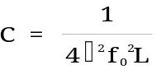 ………（４）
これより、Ｌ＝２．７５×１０^{－４}Ｈとして、Ｃ＝４．３８ｎＦとなる。
- Ｑ値
（３）式より、Ｑ＝６．９０となる。

コイル及びコンデンサの形状による理論値
- 自作コイルのインダクタンス
実験書（１５）式より、コイルのインダクタンスＬ(H)は、
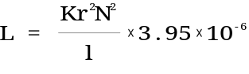 ………（５）
で求められる。ここで、Ｋは長岡係数であるが、ｒ／ｌ＝１．００７≒１．０であるため、実験書よりＫ＝０．５２６とする。これを代入すると、Ｌ＝２．２８×１０^{－４}Ｈが得られる。

・自作コンデンサの静電容量
コンデンサの両極板の向かい合う部分の面積がＳで、電極間の距離が一定値ｄで、その間をしめる物質の誘電率がεのとき、静電容量Ｃは、実験書（８）式より
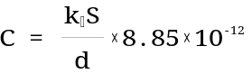 ………（６）
である。ここで大事なのは、Ｓは「電極板の向かい合う部分の面積」であることである。今回作ったコンデンサはのり巻き状に巻いたため、図１のように電極板の両側でもう一方の電極板と向かい合っている。

すなわち、このコンデンサの「電極板の向かい合う部分の面積」は、電極板の面積の２倍である。
これより、Ｓ＝２ｗｈとして（６）式を計算すると、Ｃ＝６．７９ｎＦとなる。ただし、実験書よりｋ_{ε}＝３．５とした。

考察
(1) 理論値と実験値の違い
ここでもう一度実験値と理論値をまとめると次のようになる。
 | 実験値 | 理論値
自作コイルのインダクタンスＬ（Ｈ） | ２．７５×１０^{－４} | ２．２８×１０^{－４}
自作コンデンサの静電容量Ｃ（ｎＦ） | ４．３８ | ６．７９
ただし実験値は回路の共振周波数を測定し、そこから計算したもので、理論値はコイル及びコンデンサの形状を測り、それより計算したものである。
ここでは、これらの値に差が出た原因について考える。
・コイル編
実験値は（２）式より求めたのであるが、（２）式の変数はｆ_{０}，Ｃの２つである。
しかしＣについては、この値がはっきりと分かっているコンデンサを使用したので、
誤差要因にはｆ_{０}のみが挙げられる。たしかに、ｆ_{０}の測定は振幅の大きくなるところを手でダイヤルを回して探し、おおざっぱな目盛りを読んだのであるから、測定誤差が出やすいと言える。
ちなみに、この実験値は２種類のコンデンサについて測定しその平均を取ったものである。
理論値のほうは（５）式で求めた。この式の変数はＫ、ｒ，ｌ、Ｎがある。
Ｋは長岡係数であり、１．００７≒１．０とする近似の影響はほとんどない。
ｒ、ｌはコイルの大きさである。ｒについては正確に測ったつもりであるが、ｌは場所によって長さが違ったり、また、しっかり固定されていなかったため測定の際にも動いたりしたので、信頼度がかなり低い。仮にｌが１ｍｍ大きくなったとすると、Ｌは２．０８×１０^{－４}Ｈとなり、Ｌはだいぶ小さくなる。
Ｎはコイルの巻き数である。正確に数を数えて巻いたつもりであるが、仮に１回余計に巻いていたとすると、Ｌは２．３２×１０^{－４}Ｈとなり、Ｌは少し大きくなる。
・コンデンサ編
実験値は（４）式より求めた。（４）式の変数はｆ_{０}とＬである。ｆ_{０}があまりアテにならないのは上記で述べたとおりであり、Ｌはコイルの実験値を使ったのでやっぱり大きく誤差を含んでいる可能性が高い。
理論値は（６）式で与えられる。ｋ_{ε}，Ｓ，ｄの３つの変数を含んでいるが、ｋ_{ε}，ｄは実験書で指定された値を使ったので、怪しいのはＳである。
Ｓは電極板の向かい合う面積で、電極板１枚の面積の２倍、２ｗｈの値を使った。
ｗ、ｈは電極板（アルミホイル）の大きさであり、その測定にはたしかに誤差が出やすい。だがしかし、それ以上に誤差を含んでいると思われるのが２という数字である。このコンデンサは２枚の電極板をのり巻き状に巻いてあるので両側に電極が向かいあう空間ができ、そのため２倍にしたのであるが、実際には一番外側では電極の向かい合う空間がないため、「電極板の向かい合う面積」は電極板の面積の２倍よりは小さ

くなるはずである。すなわち、コンデンサの直径をａとすると、Ｓは
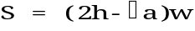 ………（７）
で与えられるといえる。
実際にａを測ってはいないので正確な値はわからないが、仮にａ＝２cmとすると、Ｓ＝０．０１９４m²になり、これを（６）式に代入するとＣ＝６．０３ｎＦとなる。よって、実験値へ近づく。

(2) フーリエ変換
変数ｘがａからｂまでの範囲にあるとき、ｘの任意の関数ｕ（ｘ）は、次のように展開することができる。関数ｕ（ｘ）はａ≦ｘ≦ｂの範囲に不連続があっても、それが有限個なら構わない。
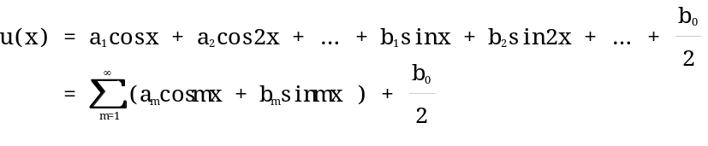………（８）
この右辺の級数をフーリエ級数といい、ａ_{ｍ}，ｂ_{ｍ}などの係数をフーリエ級数という。
取り扱いを簡単にするため、ｘの範囲を０から２πとする。このとき、フーリエ係数は次の式で与えられる。
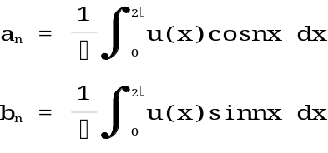 ………（９）
範囲が－Ｌ～Ｌの場合は、変数ｘを（π／Ｌ）ｔで置き換えて、フーリエ級数は次のようになる。
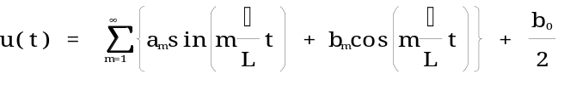 ………（１０）
ここで、フーリエ級数が与えられるのはｘの範囲が－Ｌ～Ｌの範囲の中に限られる場合や、この区間を基本区間とする周期関数である場合である。ではここで、Ｌ→∞のときを考える。
（１０）式で、ｍπ／Ｌ≡ｋ_{ｍ}，Ｌａ_{ｍ}／π≡ａ（ｋ_{ｍ}），Ｌｂ_{ｍ}／π≡ｂ（ｋ_{ｍ}）とおくと、
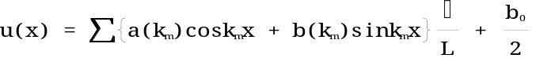 ………（１１）
となる。π／Ｌ＝ｋ_{ｍ＋１}－ｋ_{ｍ}＝Δｋであり、Ｌ→∞とともにΔｋ→０となる。したがってＬ→∞の極限で、
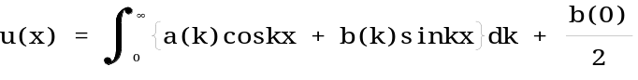 ………（１２）
が得られる。ａ（ｋ）、ｂ（ｋ）のことを、ｕ（ｘ）のフーリエ変換という。

(3) 方形波のフーリエ変換と実験Ｃ
ではここで右図のような方形波に
ついてフーリエ変換を行う。
この波動は次のような式で表される。
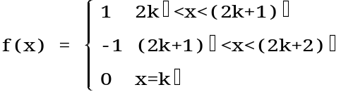 ………（１３）
この関数のフーリエ級数は、（９）式よりａ_{ｎ}＝０，ｂ_{２ｎ}＝０（ｎ＝１，２，…），
ｂ_{２ｎ＋１}＝４／｛π（２ｎ＋１）｝（ｎ＝０，１，２，…）であるから、
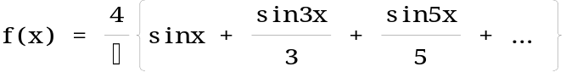 ………（１４）
となる。すなわち、方形波はsin関数の級数で表すことが出来る。
さて、ここで電気的共振の理論についてふりかえってみる。正弦波ひとつにつき共振周波数をひとつ持ち、その値はsin関数の係数によるのであるから、方形波では共振数は数がいくつもあり、そのときの周波数は最大のものを１とすると１／３，１／５，……、
となるはずである。そこで、実験Ｃについて、振幅が極大となったときの周波数と、その中で最大のもの（２９．２×１０^{４}Ｈｚ）を１／３，１／５，…，としたものを表にすると次のようになる。
ｋ | ｆ_{０，ｋ}（１０^{４}Ｈｚ） | ｆ_{０，０}／（２ｋ－１）（１０^{４}Ｈｚ）
１ | ２９．２ | ２９．２
２ | １０．０ | ９．７３
３ | ６．２１ | ５．８４
４ | ４．４０ | ４．１７
５ | ３．４０ | ３．２４
６ | ２．７６ | ２．６５
７ | ２．３１ | ２．２５
これをみると、たしかに非常に近い相関関係を持っていることが分かる。

(4) ウェーヴレット変換
まずはじめに、ウェーヴレットが他の関数（三角関数など）と一番異なるのは、局在している波形関数を表すいろいろな関数の総称であるという点である。

図３(a)にあるような時間ｘの関数ｆ（ｘ）を考えるとき、この信号は振幅と周波数が時間ｘとともに変化している正弦波とみることができる。図３(b)はこの信号の一部分を切り出したもので、それぞれの部分は図４に示すウェーヴレットを縦横に拡大、縮小して、信号の大きさと局所的な周波数を表している。切り出す部分を作るには、ウェーヴレットψ（ｘ）の変数ｘを（ｘ－ｂ）／ａに置き換えて、ψ（（ｘ－ｂ）／ａ）が信号の局所的な様子を表すように実数ａとｂをうまく選べばよい。このようにウェーヴレットは信号を切り出すときの単位として使うものである。元のウェーヴレットをマザーウェーヴレットと呼ぶ。
信号平面上における信号の表現は次のようにして得られる。ウェーヴレットψ（（ｘ－ｂ）／ａ）は図５に示すマザーウェーヴレットψ（ｘ）をｂ平行移動しａ伸縮したものである。これを図５に示すが、伸縮パラメータａに対応してψ（ｘ）の幅がａ倍になる。このことから１／ａが周波数に対応していることが分かる。

図３(ｂ)に示す信号の部分は、平行移動と伸縮のパラメータａとｂをうまく選んでψ（（ｘ－ｂ）／ａ）を表示したものである。このようにうまく選んだｂとａの値について、積分
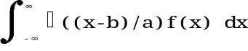 ………（１５）
の絶対値が大きくなることに注意する。
それを見るために図６(a)に信号ｆ（ｘ）の一部とウェーヴレットψ（（ｘ－ｂ）／ａ）を重ねて示し、図６（ｂ）に積ψ（（ｘ－ｂ）／ａ）ｆ（ｘ）を示す。(a)の左側の図のようにψ（（ｘ－ｂ）／ａ）が信号ｆ（ｘ）の部分に似ているときは、その近傍でｆ（ｘ）～±ψ（（ｘ－ｂ）／ａ）であるから積分は、
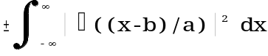 ………（１６）
となる。つまり（（ｘ－ｂ）／ａ）とｆ（ｘ）の積はその近傍で符号を変えず、従ってその積分の値は大きい。ｘ（（ｘ－ｂ）／ａ）のａをそのままとし、異なる部分のｆ（ｘ）とともに示したのが(a)の右の図でψ（（ｘ－ｂ）／ａ）はｆ（ｘ）の部分を近似しない。従ってこれらの積はｘとともに激しく符号を変え、積分の値は小さくなる。

ψ（（ｘ－ｂ）／ａ）が信号ｆ（ｘ）の部分に似ているときでも、ｂが１／４周期ほどずれていれば積ψ（（ｘ－ｂ）／ａ）ｆ（ｘ）はその近傍で符号を変え、積分の値は小さくなる（図７左）。従って積分（１５）式の値が点ｘ＝ｂにおける信号ｆの振幅を示しているわけではない。ψ（（ｘ－ｂ）／ａ）が信号ｆ（ｘ）の部分に似ているのに応じて信号平面に“波立ち”ができ、その激しさが信号の振幅に対応しているのである。ψ（（ｘ－ｂ）／ａ）がｆ（ｘ）の部分を近似しないときは、これらの積は常に激しく符号を変え、積分の値は小さくなる。ゆえに、ここには“波立ち”は生じない。
ウェーヴレット変換は、この事情を定式化したものである。関数ｆ（ｘ）のマザーウェーヴレットψ（ｘ）によるウェーヴレット変換は次のように定義される。
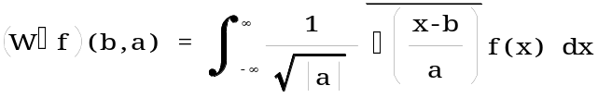 ………（１７）
定義（１７）は係数を除いては積分（１５）式と同じものであることに注意する。ただしψが実関数なのでψ（ｘ）とψ（ｘ）の区別はいらない。
ウェーヴレット変換（１７）においてψ（ｘ）の平行移動ψ（ｘ－ｂ）が意味を持つためには、ψ（ｘ）が局在していることが望ましい。波動的で波(wave)のようであること、また局在化されて小さい(let)ことから、ψ（ｘ）はウェーヴレットと呼ばれるようになったのである。

参考文献
図説 数学の事典（１９９２）朝倉書店 W.Gellertら編 藤田宏ら訳
振動・波動入門（１９９２）サイエンス社 鹿児島誠一

